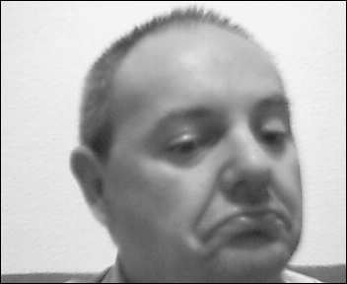
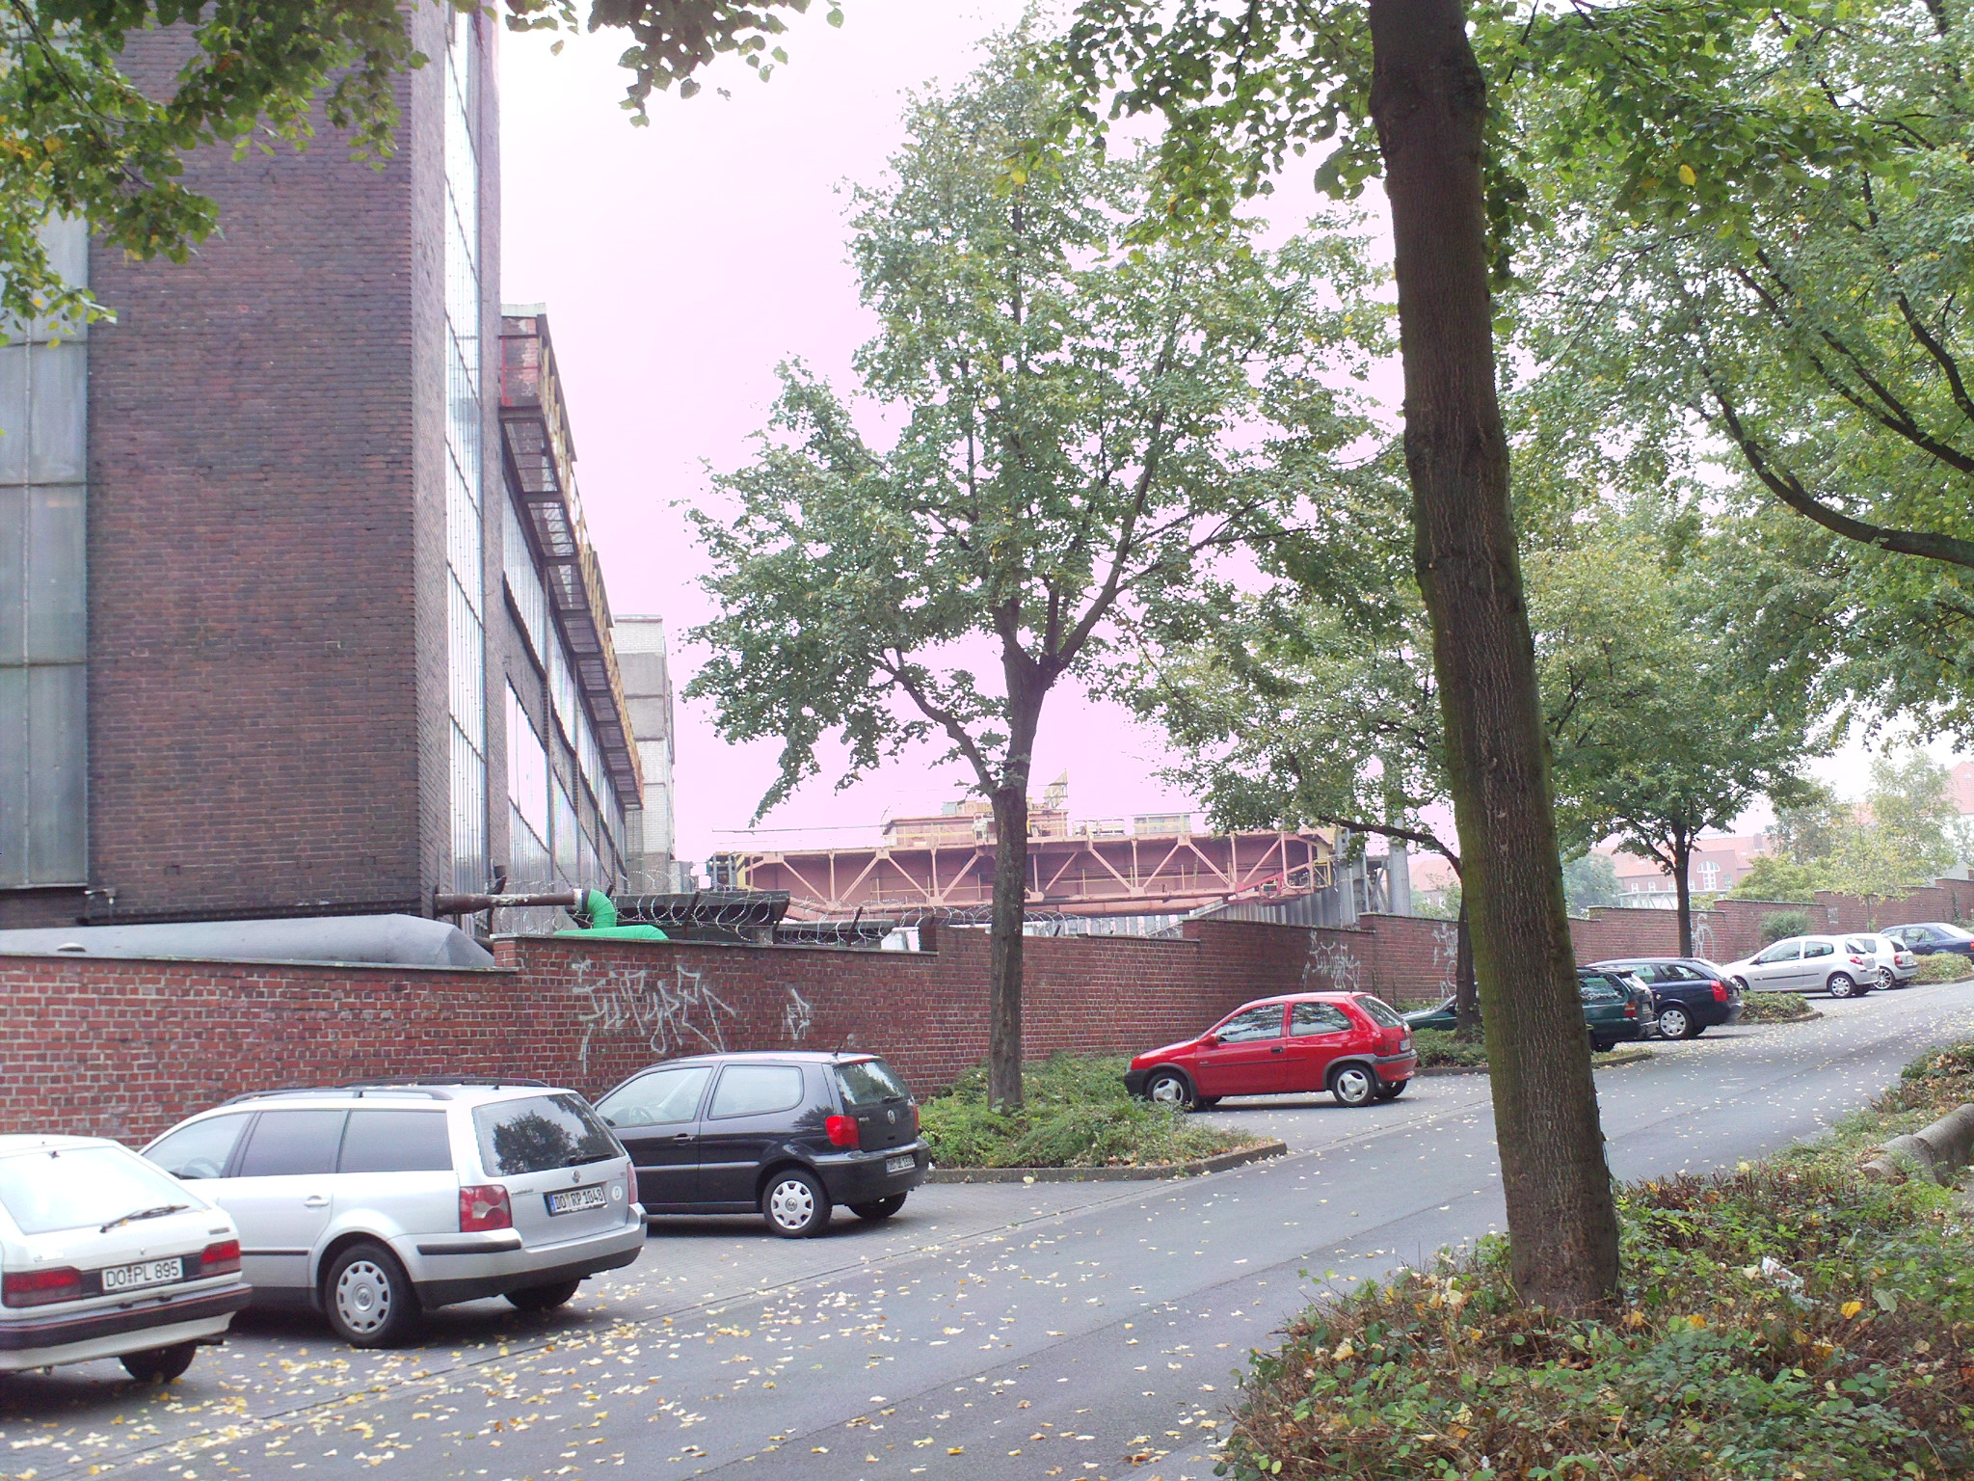
Mein Name ist Rüdiger Rudolf Plank geborem 15.4.1965
Dortmund.

Erst wohnhaft im einstigem Schickimicke Stadtteil Brechten u ab 68 in Sölde 71 Kreutzvier-tel 79 Nordstadt 89 Hafenge-gend bis mich durch die Reno-vierungen u steigenden Mieten von 350 auf 1500 DM dort hinaus trieben.

Mier drohte beinahe obdach-losigkeit weil bei der Suche nach einer anderem Wohnung damals das Sozialamt die Miet-kosten auf 450 DM u die Qua-dratmeterzahl auf 45 begrentz-ten.
Aber die Lebenswirklichkeit waren das es keine Wohnungen under 500 DM Mite u kleiner als 60 Quadratmeter gab u es mu-ste unter zähem Ringen deswe-gen Ausnahme gemacht werd.

Zur Zeit in einem ehemahligen verarmten Arbeiterviertel mit überwiegend Sozialtransver be- ziehenden u vielen zu Wohnun-gegn umgebauhten ehemah-lingen Laden Lokalen (gegen über von einem Kaltwaltzwerk von Heosch) bei der Reinischen Straße.
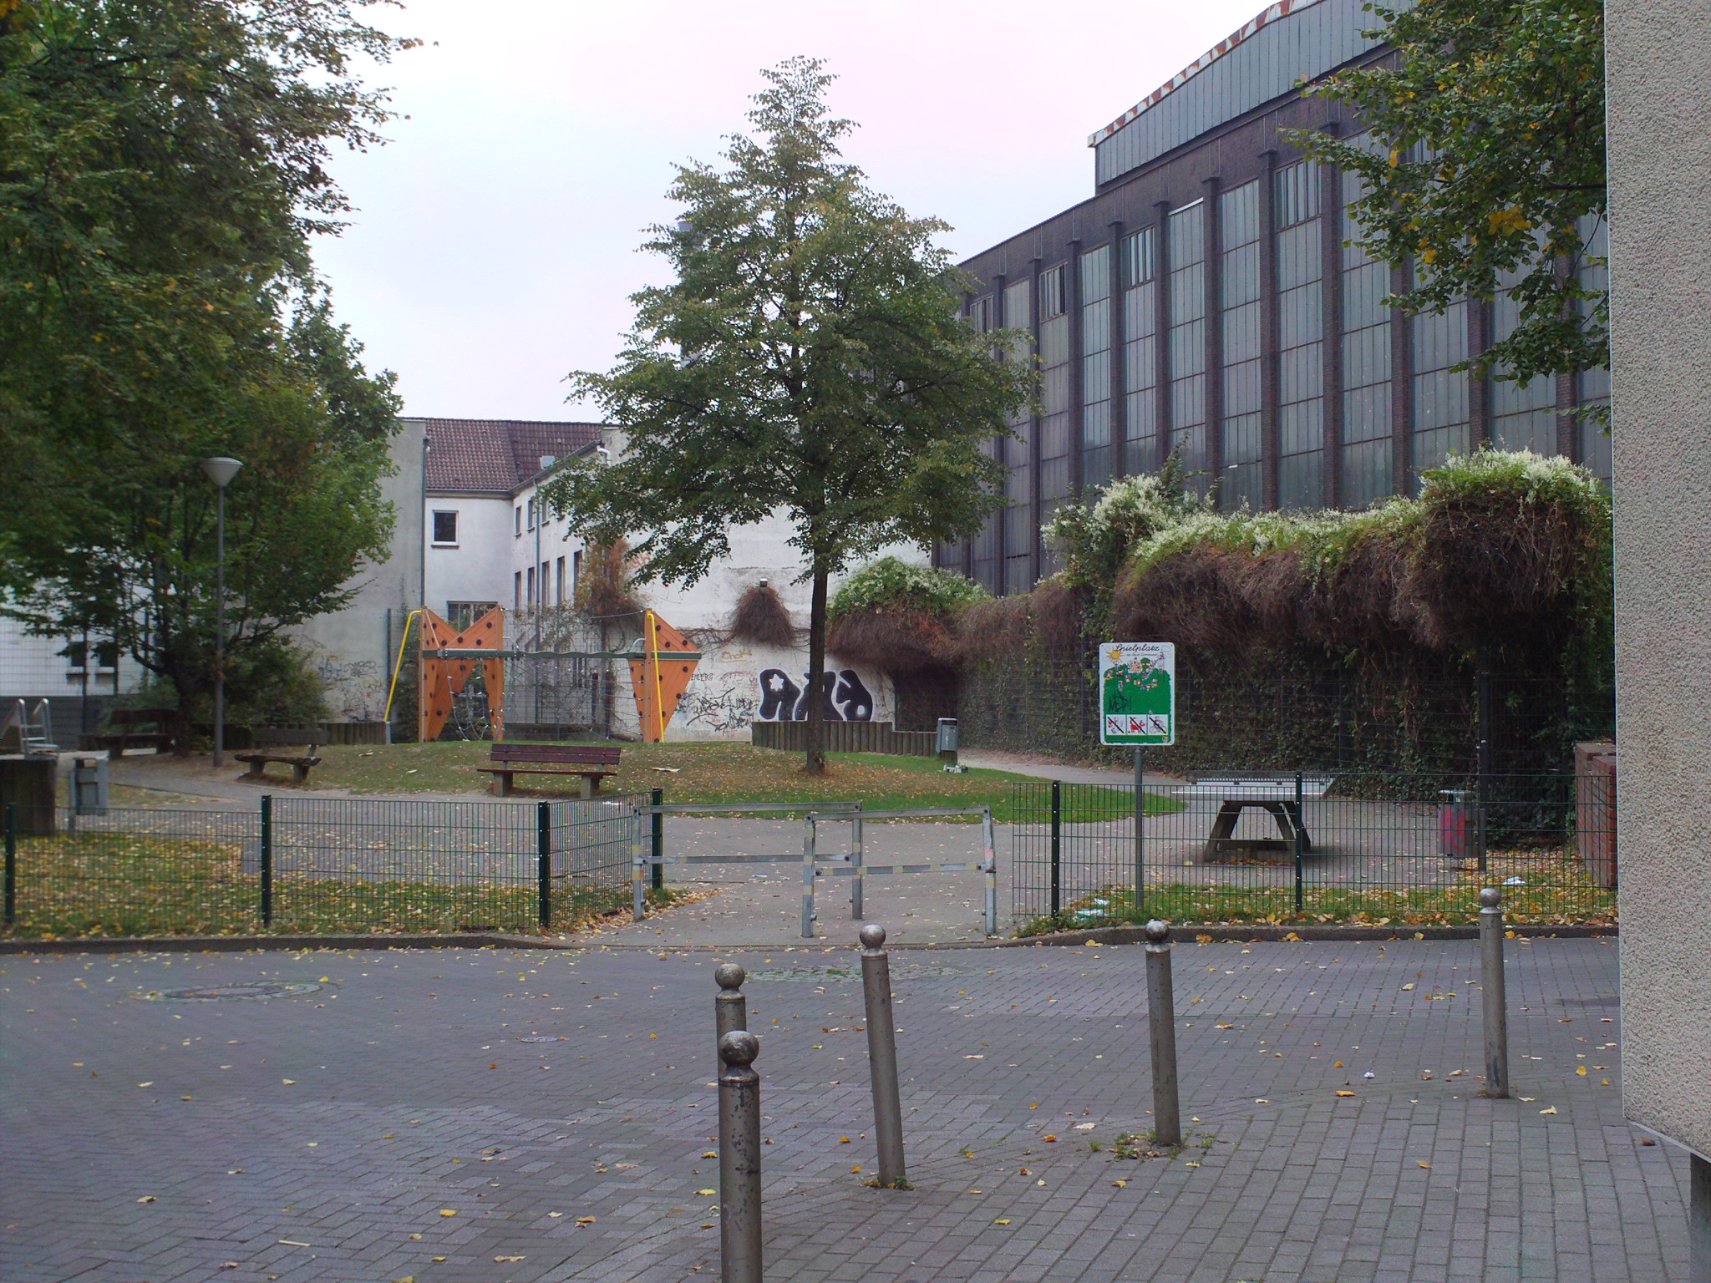
Eine kleine Idylle wo mann vergist in mitten eines Armen-viertels u Großstadt zu Leben.

Heute mit 80% Ausländeranteil
wie die Nordstadt ein Sozialer Brennpunkt weswegen hier vohr einigen Jahren Berichterstatter von der ARD mit einer Kamera von Europamagazien filmten zur dem Thenma die Dritte Welt kommt zu uns. Somit kam dieses Viertel auch zu seinem Nahmen Eurabien.

Auch andere Grupierungen hatten hier in diesem Viertel ihrem Wohnsitz wie Braune u Autonome. So wurde bei jeder gelegendlichen Demo durch die Reinische Str zur Innenstadt
wenn Feuer u Öl zusammen kommen (nur noch unter großen Grenzschutzaufgebot unter Konntrolle zu halten) diese Gegend beinahe zu einem Pulverfass. U wenn deswegen hier der Hubschrauber flog dann war der Tag verdorben.

Hier herscht auch ein mächtiger Vandalismus es sind ja schlies-lich die Häuser Anderer da müs-sen ja unbedingt die Wände be-schiert werden u die Leuchtkä-sten mit den Hausnumern zer-trümmert werden. Und Achtung vohr fremdem Eigentum sind dabei hier wohl ein Fremdwort.
Auf dem anliegendem Spielplatz
gab es mahl einem Holtzdach- unterstand wo die Kinder viel
darauf herum turnten biss er endlich Kaputt war u abgerissen werden muste.

Von jeh her war ich immer nur ungelernter Hilfs u Wanderar-
beiter u verdiente mein Geld zusätzlich mit Altwaren u Floh-märkten u mit Kisten schleppen u endleren in Regale vür Waren-lager u mit dem auf und abbauhen von Tischen u Stülen bei Festveranstaltungen.
Auch 89 vür eine Weile in Hamburg der Caosstadt beim Verker mit großem sozialem Gefälle. Ich versuchte mich auch schon woanders als Stra-ßen u Kneipenmusikannt u wurde leider immer wieder von Verärgerten dabei in die Wüste geschickt. Später versuchte ich mich als abstracker u moderner Künstler u kriegte deswegen von meinem Geldgebern am Ende nur Hauhe u erntete viel bessere Ervolge als Geschich-tenschreiber. Deswegen versuchte ich mit Anderen zusammen auch mahl als Filme-macher wo sich alle Beteiligten immer nur zankten u wir viel Spoot ernteten. Später versuch-te ich mich am C 64 u +4 als Programmemacher u Verkäufer da aber jedes Jahr neuhere u bessere Geräte auf dem Markt kamen wo meine nicht darauf liefen fiel ich damit finanziel gewaltig auf die Nase. U hatte daran recht lange zu zahlen u lernte dadurch die Dortmunder Suppenküchen an der Malling-krotstr u Reinischen gegenüber der ehemahligen Unionbrauherei kennen in dehnem statt wie anfangs nur die Obdachlosein immer mehr Familien u Kinder kommen müssen..

Es sind die einzigen Einrichtun-gen in Dortmund wo das Geld Anderer sinnvoller angelegt worden ist statt mit dem 60 Million € Beim Konzerthaus in der Innestadt Brückstr u dem Kulturzentrum in der früheren Unionbrauherei vür 80 Million €
Vür so etwas u vür Geisteskran-kenkunst den sind die Geldmit-tel unbegrentzt u ich frage mich wieviel Koruption u Vetternwirt-schaft dabei immer wieder im Spiel sind. Mich Ärgert dabei die Tatsache das die Komunen davür endlos Geld haben aber nicht vür die Alten u Behinder-tenpflege u vür arme Familien.

